ぐんま版消費者教育教材 ロールプレイシナリオ：契約の成立（お買い物）
登場人物：店員、客、ナレーター
 |  | （机にペットボトルをならべる） | 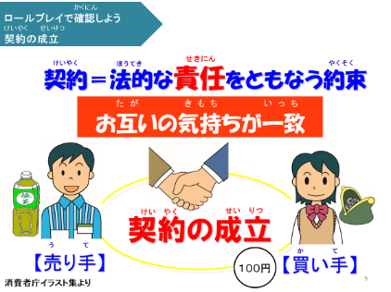
 | ナレーター | 次のお買い物をしている場面を見てください。
 |  | （客が店内に入ってくる）
 | 店員 | 「いらっしゃいませ。こんにちは。」
 | 客 | 「こんにちは～、あ、あった。どれにしようかなぁ～  これにしよう！これください。」
 | 店員 | 「１００円になります。」
 | 客 | 「はい。」（おおげさに１００円を渡す）
 | 店員 | 「１００円いただきました。ありがとうございました。」  （ペットボトルをもどし、お金を客にもどす）
 |  | （机にペットボトルをもどし、お金も客にもどす） | 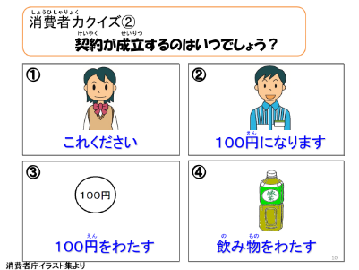
 | ナレーター | もう一度、お買い物の場面を見てください。
 |  | （客が店内に入ってくる）
 | 店員 | 「いらっしゃいませ。こんにちは。」
 | 客 | 「こんにちは～、あ、あった。どれにしようかなぁ～  これにしよう！これください。」
 | ナレーター | ストップ ここまでが①番です。  （ナレーターが前に出てロールプレイを止める）  続きをどうぞ。  （ナレーターは元の位置にもどる）
 | 店員 | 「１００円になります。」
 | ナレーター | ストップ ここまでが②番です。  （ナレーターが前に出てロールプレイを止める）  続きをどうぞ。  （ナレーターは元の位置にもどる）
 | 客 | 「はい。」（おおげさに１００円を渡す）
 | ナレーター | ストップ ここまでが③番です。  （ナレーターが前に出てロールプレイを止める）  続きをどうぞ。  （ナレーターは元の位置にもどる）
 | 店員 | 「１００円いただきました。ありがとうございました。」  （ペットボトルをおおげさに客に渡す）
 | ナレーター | ストップ ここまでが④番です。  （ナレーターが前に出てロールプレイを止める）  これでおわりです。ロールプレイにご協力ありがとうございました。
 |  | （客と店員もどる）
 | ナレーター | さてここでクイズです。  場面をストップさせた①番から④番までのうち、どの場面で契約が成立したでしょうか。  ヒントはお互いの気持ちが一致したときです。

